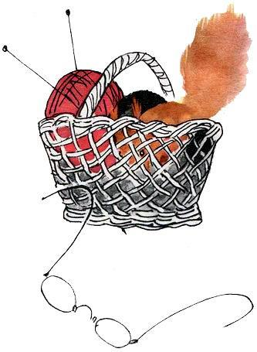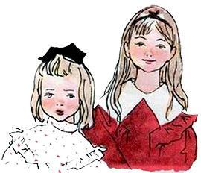
Мне было тогда десять лет, а сестре Ляльке пять. Мы жили с бабушкой в маленьком бревенчатом домике с зелёными ставнями. Кругом был сад, такой большой сад, что в нём можно было заблудиться. В саду росло очень много орешника.Один раз вышли мы с Лялькой из дому, слышим, бабушка в саду на кого-то кричит, да сердито так. Удивились мы: бабушка была добрая. Побежали посмотреть. Глядим, — стоит бабушка в чёрном платье, маленькая, сгорбленная, на голове косыночка кружевная наколота, лицо все в морщинках, сердитое, брови сдвинуты. И держит бабушка правой рукой за ухо мальчишку незнакомого, а мальчишка вертится, пищит, никак от бабушки вырваться не может.Мы с Лялькой остановились, смотрим издали, что будет. А бабушка мальчишку отчитывает:— Я вам задам, разбойники этакие! Мало того, что орешины ломаете, ещё белочку убили. Зачем убили? Говори!Мальчишка хнычет, ничего не говорит.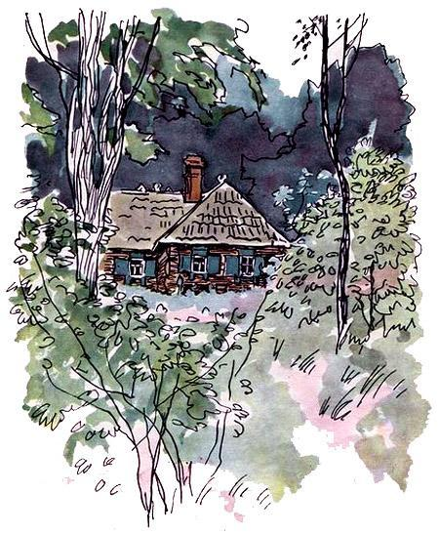А бабушка снова:— Что она вам сделала? Кто теперь бельчат кормить будет? И бельчата помереть должны!Мальчишка говорит:— Да там всего один.— Где там?— А в гнезде!Бабушка ещё больше рассердилась.— И в гнездо уж залезли. Где гнездо? Говори!Да как дёрнет мальчишку за ухо. Тот даже заревел. А бабушка не унимается:— Где гнездо? Говори!— Во-он на той ёлке.Показывает мальчишка прямо в нашу сторону. Мы с Лялькой скорей за куст. Никогда мы бабушку такой сердитой не видали.Подвела бабушка мальчишку к ёлке.— Полезай, — говорит, — достань мне бельчонка. Только не думай удирать; я тебя теперь знаю, всё равно разыщу.Отпустила мальчишку. Мальчишка ухо рукой потёр, — оно всё красное. Полез на елку, а сам всхлипывает. А бабушка смотрит, как он лезет, да приговаривает:— Злодеи вы, злодеи! Чего загубили зверька? Смотри, осторожнее! За пазуху бельчонка положи…Лезет мальчишка на самый верх. А нам любопытно: подошли к самой ёлке. Бабушка нас точно и не замечает. Смотрим наверх: мальчишки за ветками и не видать. Потом, слышим, слезает. Тихонько слезает, осторожно. Правой рукой за дерево держится, в левой что-то несёт. Слез. Взяла у него бабушка бельчонка из рук, дала мальчишке подзатыльник.— Пошёл вон! И чтоб духу твоего здесь не было!Подрал мальчишка, только пятки засверкали. А мы уж около бабушки стоим, рассматриваем.
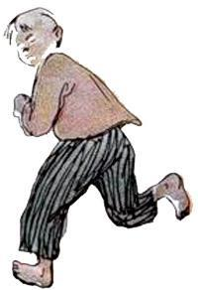
Копошится у бабушки на ладони что-то розовое, голенькое, с длинным-длинным голым хвостом; слепой мордочкой тычется в бабушкины пальцы. А бабушки и не узнать: повеселела, улыбается.
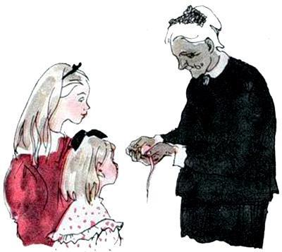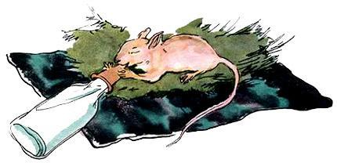
Пошли мы домой. Сейчас же послала меня бабушка в аптеку, соску резиновую купить. Пока я в аптеку бегала, бабушка молока согрела. Налила его в бутылку, соску надела и поднесла бельчонку к губам. Он так и присосался. Мы с Лялькой даже запрыгали от радости. А бельчонок пососал, пососал да и уснул.Так бельчонок у нас и остался жить. Возилась с ним бабушка как с ребёнком.А Лялька у нас была избалованная, капризная, привыкла, чтобы только с ней носились.Один раз вижу: сидит Лялька у окна и губы надуты. Я подошла.— Ты чего дутая? — спрашиваю.— Да, — говорит, — а чего бабушка бельчонка больше, чем меня, любит?— Глупая ты, Лялька, — говорю. — Он маленький, а ты большая. Тебя из соски кормить не надо, а он не умеет сам есть. Надо же его выкормить.А Лялька бубнит: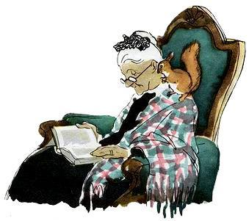— Голый, противный. Все спит да спит. Я думала, он с нами играть будет.— И будет, когда вырастет, — говорю. — Подожди немножко.Прошло четыре пять недель. Вырос бельчонок. Сидит у бабушки на плече, рыженький, пушистый; длинный пышный хвост кверху задрал, себе на спину положил, а кончик хвоста назад отогнут: на спине не помещается. Ушки длинные, глазки чёрные, быстрые. Сидит на задних лапках, в передних сухарик держит, грызёт его длинными острыми зубками.Съест сухарик, мордочку лапками вытрет, вскочит на бабушкину голову, а потом как распушит хвост да как перелетит птицей с бабушкиной головы прямо на шкаф. Оттуда — на дверную притолоку, оттуда на бабушкину кровать — и давай на ней кувыркаться через голову.— Ишь ты, что выделывает! — удивляется бабушка.Лялька захлопала в ладоши и кричит:— Смотрите, смотрите! Катится, как колобок! Колобок-колобок, я тебя съем!А бельчонок точно понял! Вскочил на шкаф, на Ляльку смотрит и цокает: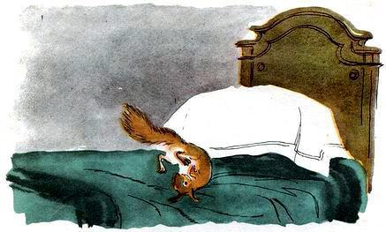— Цок-цок-цок.Бабушка говорит:— Напугала Лялька его своими хлопками.А я смеюсь:— Нет, бабушка, это он песенку колобка поёт: „Я от бабушки ушёл, я от дедушки ушёл, от тебя. Лялька, и подавно уйду!“— Колобок-колобок, иди ко мне, я не съем! — говорит бабушка и протянула руки к нему. Бельчонок прыгнул к ней на руки, а с них на кровать — и ну снова кувыркаться через голову. Понравилось ему, видно, по мягкой постели кататься!Тут мы с Лялькой в два голоса хохочем и кричим:— Колобок-колобок, я тебя съем! — и обе пробуем его поймать. А он увернулся, прыг к бабушке на плечо и суёт мордочку к ней за пазуху, точно спрятаться хочет. Бабушка взяла его в ладони, прижалась щекой к его пушистой шёрстке, а сама всё приговаривает:— Нет, он бабушкин, бабушкин колобок, никому бабушка своего колобка есть не даст! Наигрался, колобок, отдохни, колобок, баю-бай, баю-бай.Так бельчонка Колобком и прозвали. Со мной Колобок дружил. Очень я любила играть с ним! Приду, бывало, в бабушкину комнату:— Колобок, давай в пятнашки играть!— Цок-цок-цок!..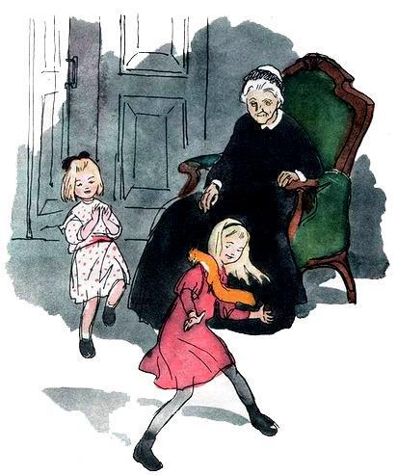Откуда ни возьмись, вскочит Колобок на плечо — и ну бегать по мне. Коготки у него длинные, цепкие, так кругом меня по платью и носится. А я его ловить должна. Только захочу его схватить на левом плече, глядь, а он уж у правой коленки. Наклоняюсь к коленке, а он уже на голове. А иногда возьмёт да и скользнёт нарочно под самой рукой. Иной раз и схватишь его, а он цокнет и вырвется, — пошла игра сначала.Очень было весело с ним.А Лялька бегает вокруг меня, тоже Колобка ловит, хохочет. Иной раз Колобок и на неё вскочит; ну, тут уж Лялька так завизжит, что не только Колобок — и мы с бабушкой перепугаемся. А Колобок зацокает, хвост распушит да давай от Лялькиного визгу на шкаф удирать. Сядет там и смотрит на Ляльку, и цокает, точно сказать хочет:— Чего визжишь? Чего меня пугаешь?— Лялька, — говорю я, — ты зачем нам игру портишь?Надует Лялька губы и сядет в угол. Тогда Колобок снова — прыг на меня.Наиграется, устанет и бежит к бабушке отдыхать. Свернётся у неё на ладонях клубочком, брюшко кверху выставит. А потом полезет или в карман к бабушке, или к ней под кофту спать.* * *А Лялька опять недовольна. Вижу — ходит надутая.— Ты что, Лялька?— Да. А чего Колобок вас с бабушкой больше, чем меня, любит?— Дурочка ты. Лялька! То сердилась, что бабушка Колобка больше тебя любит, а теперь, что Колобок бабушку.— Да. Вот с тобой он играет, у бабушки в кармане спит, а на меня и не посмотрит.— Так ведь ты же сама визжишь, его пугаешь.— А зачем он на меня прыгает? Я боюсь. Играл бы так.Мы с бабушкой смеёмся.А потом — потихоньку от Ляльки — бабушка мне говорит:— Аня, а ведь Колобок меня больше всех любит. Правда?Взглянула я на бабушку. Смотрит она на меня пытливо так.Я ей говорю:— Правда, бабушка!А сама в душе смеюсь. Не хочется мне огорчать бабушку, а только смешно мне: обе они — и бабушка и Лялька из-за Колобка спорят. А вот я-то знаю наверное: Колобок больше всех любит меня. Ведь играет-то он только со мной. Ну, да я хитрая — помалкиваю.* * *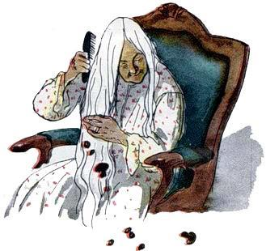Жил Колобок в большой клетке. Дверца в клетку всегда была открыта, и Колобок свободно мог бегать по комнате. Бабушка устроила ему в клетке гнёздышко, и там он спал по ночам.Лето подходило к концу. Вот один раз бабушка нам говорит:— Посмотрите, какой Колобок запасливый… Он знает, что на зиму надо запасы делать. Только вот угадайте, где он себе кладовую устроил? Ни за что не угадаете!Стали мы отгадывать.— Под подушкой! За диваном! На шкафу! За зеркалом!А бабушка смеётся и говорит:— Нет… нет… нет!..— Ну, — говорит, — смотрите. Только сядьте смирно и не мешайте. Ты, Лялька, не визжи. Вот он сейчас кончит кушать, а что не доест спрячет.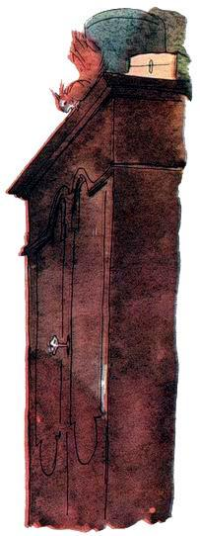Мы сели и ждём. Вот Колобок накушался, лапками мордочку вымыл, взял в зубы орешек — и прыг из клетки. Мы смотрим: куда он побежит?Ну, и правда. Об этой кладовой мы бы ни за что не догадались.Прыгнул Колобок на стол, а со стола — прямо на бабушкину голову. Передними лапками отогнул косынку и давай засовывать орех в узел бабушкиных волос. Засунул, волосами прикрыл — и прыг в клетку за другим орехом.Вот была потеха! Все орехи перетаскал на бабушкину голову. Да ведь так ловко уложил их там: ни один не вывалился.Мы хохочем:— Бабушка, какой Колобок глупый.А бабушка нам:— Вовсе он не глупый. Он же не понимает, что я ему корм в лавке покупаю. А знает хорошо, что зимой под снегом ничего не найдёшь.И вот так Колобок прятал свои запасы всю осень, каждый день. Вечером бабушка станет расчёсывать волосы, а из них так и сыплются орехи, миндаль, сушёные грибы.Колобок очень любил сушёные грибы. А бабушка нам рассказывала, как белки летом собирают себе грибы на зиму. Они найдут в лесу сухое дерево и накалывают грибы на засохшие острые сучки. Солнышко грибы высушит досуха, тогда белка и перетаскает их в своё гнездо. А гнезда они чаше всего устраивают в дуплах деревьев.* * *Вот один раз бабушки не было дома. Мы с Лялькой гуляли в саду. А Лялька хитро улыбается: видно, что-то замышляет. И вдруг убежала в дом Я за ней. А она — шмыг в бабушкину комнату и заперлась на ключ.— Лялька, впусти!— Не пущу!— Что ты там делаешь?— Не мешай! Хочу, чтоб Колобок и меня любил.Так и не пустила. А мне интересно, что она будет делать. Выбежала я в сад, обежала кругом дома, влезла на карниз и смотрю в окно.Вижу, сидит Лялька в бабушкином кресле, бабушкину косынку старую на голову надела, очки бабушкины на носу. И чулок вяжет. Я чуть не прыснула, да нет, удержалась: Лялька-то меня не видит.А Колобок за Лялькиной спиной в клетке орешки щёлкает.„Ну, — думаю, — посмотрим“.Вот взял Колобок орех, выскочил из клетки да со всего размаху скок на Лялькину голову.
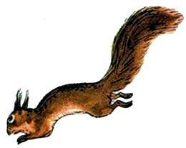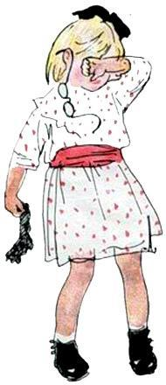
А Лялька как завизжит на весь дом… Выронил Колобок орех, бросился на шкаф, заметался по всей комнате, только хвост мелькает. А Лялька с рёвом — к двери. Побежала я скорей к ней навстречу. Стоит Лялька в дверях, очки на одном ухе висят. Ревет.— Чего ты. Лялька?— Ой-ой-ой! Какие когти у него о-о-острые…А один раз было так. Колобку шёл тогда уже второй год.Позвала нас бабушка.— Кто из вас, — говорит, — взял у меня клубок шерсти?— Мы не брали, — говорим.Стали искать. Искали, искали, всю комнату перерыли, — нет клубка. Удивилась бабушка.А на другой день вдруг платочек пропал, футляр от бабушкиных очков и ещё что-то.И вдруг, смотрим, соскочил Колобок со шкафа на комод — хвать бабушкин гребешок да обратно на шкаф.Всплеснула бабушка руками.— Так вот, оказывается, кто меня грабит-то!Сейчас же мы придвинули к шкафу стол, залезли на него и видим. Колобок хлопочет: гнездо себе строит. Футляр от очков все держаться не хотел, так Колобок его гребешком подпирает.— Колобок, — смеётся бабушка, — ты что же это меня разоряешь?А Колобок никакого внимания. Приладил гребешок и давай дно у гнезда выравнивать. А дно-то все устлано оческами из бабушкиных волос.Жалко нам было разорять колобкову работу. Вечером, когда он заснул, вытащили мы осторожно нужные вещи, а вместо них другие положили. На другой день Колобок кончил своё гнездо и с тех пор спал в нём по ночам.
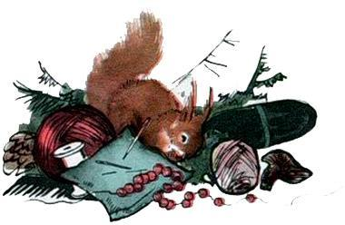
А вот как мы с Колобком поссорились. Захожу я в бабушкину комнату и зову:— Колобок! Иди играть.А сама думаю: „Что он будет делать, если я его ловить не стану?“Колобок тут как тут. Вскочил на юбку — и ну бегать. А я половила его немножко, да и опустила руки. Стою, не двигаюсь. И Колобок остановился на минутку на моём плече, в глаза заглянул.— Цок-цок? — спрашивает. Точно сказать хочет: „Чего же ты меня не ловишь?“А я — не шевельнусь.Опять побежал Колобок по мне, сбежал вниз, нарочно мордочку мне под пальцы суёт. Лови, значит. А я не ловлю. Рассердился Колобок, громко так зацокал. А я стою, как каменная.Бабушка мне говорит:— Да уж не мучь зверька. Ну, чего его дразнишь!А я смеюсь:— Бабушка, он очень смешно ругается, слышишь?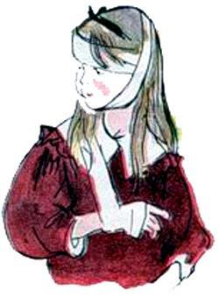Остановился Колобок прямо у меня на груди, посмотрел на меня, да как вцепится и когтями и зубами мне в лицо. Закричала я, схватила его, оторвала от себя. Да он проворнее меня: пока я его хватала, прокусил мне мизинец до самой кости.Я реветь. Из пальца кровь льёт, всё лицо исцарапано. Стала меня бабушка обмывать да йодом мазать, да и говорит:— Сама виновата. Говорила я тебе: не дразни.И Лялька со мной за компанию ревёт:— У-у… Злой Колобок! Бессовестный!А сам Колобок сидит на шкафу, на нас сверху смотрит.Несколько дней не выходила я из дому; стыдно было: всё лицо точно после драки. А на мизинце левой руки у меня и до сих пор белое пятнышко — шрам, на память, о Колобке.* * *На следующее лето бабушка поселила Колобка в большом светлом чулане. Там вместо окна была вставлена проволочная сетка.Собралась бабушка на две недели в Москву, а Колобка нам поручила. Уезжая, сказала:— Оставляю Колобка на вас. Кормите, поите его. Да смотрите же, не упустите.Уехала бабушка.Лялька говорит мне, а сама так и захлёбывается:— Анька! Вот когда я с Колобком-то подружусь. Он от бабушки отвыкнет, а ко мне привыкнет.Я смеюсь:— Привыкнет он к тебе, коли ты так визжать будешь.А сама думаю: „Смешные вы обе с бабушкой.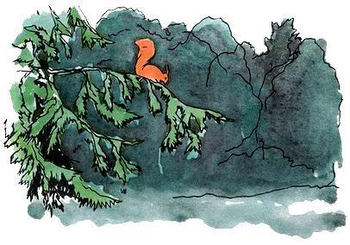А на другой же день мы Колобка и упустили. Не заперли дверь на крючок, сквозняком её отворило. Колобок и убежал.Мы не знали, что делать. Что мы скажем бабушке?И вот под вечер играли мы на лугу за орешником с другими детьми. Вдруг один из мальчишек как закричит:— Смотрите! Смотрите! Вон Колобок ваш на ёлке.Смотрим, — и правда. Сидит Колобок высоко на ёлке, хвост пушистый по спине распустил, мордочку наклонил вниз, на нас смотрит.Вот мы обрадовались!— Колобок! — кричим. — Колобок! Иди к нам!Прыгаем под ёлкой, руки к нему тянем. Спустился Колобок ниже, а всё же так, что нам не достать. Смотрит. Мы его и так и этак зовём. Колобок ни с места.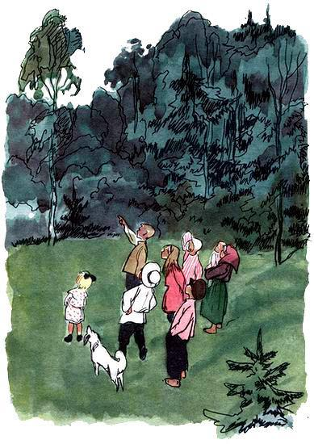И вот каждый день, когда мы играли на лугу, прибежит на ту же ёлку Колобок, сядет и смотрит на нас. Мы его зовём, он в ответ цокает, а только близко никого не подпускает.Наконец приехала бабушка. Мы наперебой ей всю правду рассказали. Думали, бабушка очень сердиться будет, а она улыбнулась и говорит:— Вернётся.— Да нет же, бабушка, — говорит Лялька, — мы его зовём, зовём, — он спустится совсем низко, а в руки не даётся. Точно дразнит.— Ну, а ко мне вернётся, — говорит бабушка. И на меня посмотрела, улыбнулась.Я промолчала, а сама встревожилась. Не знаю, чего и хотеть… И Колобка потерять жалко, — хочется, чтоб он вернулся. А в то же время думаю: „Как же это? Ко мне не захотел идти, неужели же к бабушке пойдёт? Ведь это мне обидно будет“.Ну, пошли мы все к орешнику. Бабушка позвала.— Колобок! Колобок!Послушали — всё тихо. Бабушка снова:— Колобок! Колобок!Слышим, шумят где-то листья. Мелькнуло рыженькое пятнышко, ближе, ближе. Смотрим, — сидит Колобок на той же ёлке, вниз глядит. Бабушка руки вверх протянула, зовёт:— Колобочек мой! Иди же ко мне!Как увидел Колобок бабушку, зацокал, прыгнул на ветку пониже, да так и бросился к бабушке на руки. Цокает, кувыркается, мордочкой бабушке в лицо тычется, сам не знает, что и делать от радости. Ну, уж и бабушка рада была! Целует, ласкает его.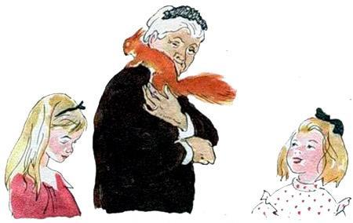
А я как в воду опущенная…Пошли мы к дому. Лялька кричит:— Держи его, бабушка! Держи! Опять убежит!— Теперь не убежит, — смеётся бабушка.И ведь правда — не убежал. Так на бабушкином плече и въехал в свой чулан.
